Olimpiadas 2mil

olimpiadas2020@googlegroups.com

Ingeniería de Software
Curso 2009 – 2010

Francisco Huertas
Gonzalo Ortiz
Alicia Pérez
Laura Reyero
Gabriela Ruiz
Rubén Tarancón

Introducción 3
Propósito 3
Análisis de requisitos 4
Especificación de cada componente 6
Diagramas 7
Diagrama de Casos de Uso 7
Observaciones 7
Diagrama de Casos de Uso de Evento 8
Observaciones 8
Diagrama de Clases 10
Observaciones 10
Diagrama de Secuencia Añadir Resultado 11
Observaciones 11
Diagrama de Secuencia Modificar Resultado 12
Observaciones 12
Diagrama de Secuencia Crear Acta 13
Observaciones 13
Diagrama de Secuencia Clasificación 14
Observaciones 14
Diagrama de Secuencia Consulta Horarios Personalizados 15
Observaciones 15
Diagrama de Secuencia Reserva 16
Observaciones 16
Diagrama de Actividad de Evento 17
Observaciones 17
Diagrama de Actividad de Entrada 18
Observaciones 18
Diagramas de Componentes 19
Observaciones 19
Modelo de Datos 20
Observaciones 20
Restricciones de Integridad: OCL 28
Definición de Perfiles y Roles en la Aplicación 29
Definición de la interfaz de usuario 31
“Log” 32

Introducción

Propósito

El proyecto es una herramienta que ofrece una aplicación global para la gestión y administración de eventos deportivos de gran magnitud, como en este caso, las olimpiadas adjudicadas a su ciudad.

Esta solución engloba la gestión de todas las competiciones deportivas (instalaciones deportivas, horarios, participantes, la propia gestión de competición…), reserva y venta de entradas para los eventos programados y un portal que recoja la información deportiva.

Análisis de requisitos
Un evento es un suceso programado para un deporte en el que participan dos o más equipos, en un lugar determinado.
Por ello se hace necesario definir:
- El emplazamiento en el que tendrá lugar, atendiendo a las restricciones impuestas por cada deporte (por ejemplo: Natación necesita un emplazamiento donde haya una piscina, Atletismo necesita uno con una pista de atletismo…)
- El horario también juega un papel importante en el evento, ya que los eventos no se pueden solapar en el tiempo; ya sea porque un participante no pueda, como ser humano, encontrarse en dos lugares diferentes al mismo tiempo; como el hecho de que en una misma pista no se puedan estar realizando dos competiciones diferentes simultáneamente.
- Las personas o equipos que compitan en el evento, deberán ser de la misma disciplina.
- Los árbitros que regulen la competición del evento deberán ser de diferente nacionalidad a la de los deportistas que participan en ella.
- Para cada evento, se pondrán a la venta un número variable de entradas para asistir como público, que dependerá del aforo del emplazamiento en el que va a tener lugar el evento. La venta de entradas se gestionara a través del portal web.

Una competición es una rivalidad de quienes se disputan una cosa o la pretenden.
Por ello se hace necesario definir:
- Un cuadro de competición que regule cómo se van a distribuir los eventos atendiendo a la forma de juego de cada uno. Además contendrá información de los equipos rivales.
- Un acceso para los responsables de cada equipo para poder inscribir a los suyos en las diferentes disciplinas.

Para que un acontecimiento deportivo de tan gran magnitud tenga sentido, será necesario disponer de un portal web deportivo donde poder ir publicando la organización de los distintos eventos en el espacio y el tiempo, la clasificación de las diferentes disciplinas y el resultado de cada evento particular.

La venta de entradas será llevada a cabo a través de Internet, donde, cada usuario podrá visualizar los próximos eventos, tanto el emplazamiento como el horario, así como el aforo disponible para cada uno.

Un equipo es cada uno grupo de personas que se disputan el triunfo.
- Todas las personas que formen parte del mismo equipo tienen que tener la misma nacionalidad.
- Todas las personas del equipo deberán participar en el mismo deporte.

Especificación de cada componente
  - Persona: ser humano que participa activamente en un evento. Pueden ser de dos tipos: deportista o árbitro.
  - Deportista: persona que participa en el deporte que se realiza durante un evento. Pertenece a un equipo.
  - Equipo: conjunto de personas que se asocian para participar en un deporte concreto.
  - Arbitro: persona que regula el evento y que a posteriori elabora un acta de dicho evento.
  - Competición: disputa entre dos o más equipos para conseguir la victoria, regulada por un árbitro.
  - Comprador: usuario que desea asistir a un evento, adquiriendo una entrada.
  - Entrada: billete asociado a los asientos de un emplazamiento.
  - Evento: acontecimiento que tiene lugar en un emplazamiento y que acoge una o varias competiciones.
  - Emplazamiento: instalación en la que se van a desarrollar los eventos. Tendrá que tener unas características acordes a las restricciones impuestas por cada deporte.
  - Asiento: lugar físico que ocupara un comprador en el emplazamiento.
  - Acta: memoria de todo lo acontecido durante un evento.
  - Sanciones: posibles inhabilitaciones que aparecerán en el acta del evento. Son particulares para cada deportista.
  - Resultado: desenlace del evento. Se refiere al equipo
  - Lesiones: posibles agravios sufridos. Particular de cada deportista.
Diagramas

Diagrama de Casos de Uso

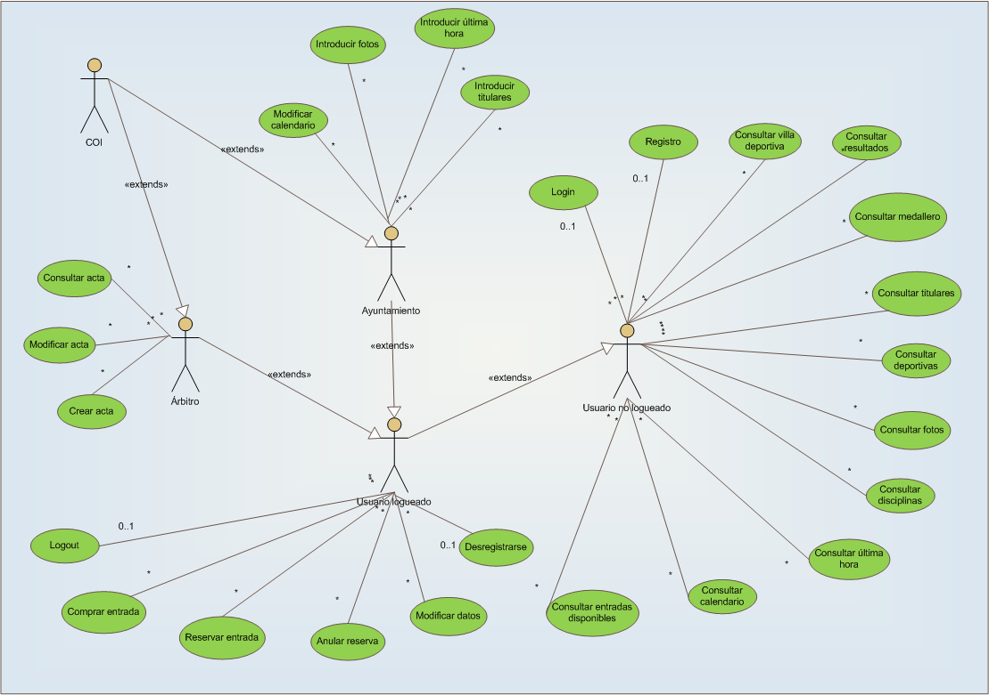

Observaciones

Diagrama de Casos de Uso de Evento

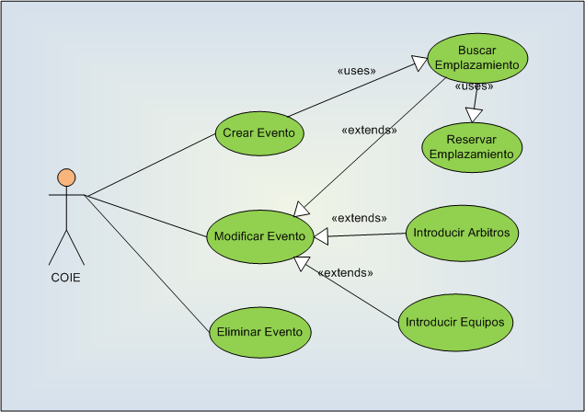

Observaciones
Descripción de casos de uso de Crear Evento

CasoDeUso 002
Nombre | Buscar emplazamiento
Actores | ¿?
Tipo | Primario y esencial
Descripción | Explora la BBDD de los emplazamientos, seleccionando alguno que cumpla las restricciones propias de la competición que se va a desarrollar en el evento.
Restricciones | Para iniciar la búsqueda del emplazamiento será necesario haber introducido los datos del evento (CU001)
Objetivo | Seleccionar el emplazamiento asociado al evento.

CasoDeUso 004
Nombre | Reservar emplazamiento
Actores | ¿?
Tipo | Primario y esencial
Descripción | Bloqueo de las instalaciones para la realización del evento actual.
Restricciones | Para poder realizar una reserva es necesario encontrar, previamente, un emplazamiento (CU002)
Objetivo | Restringir, a otros eventos, el uso de las instalaciones bloqueadas.

CasoDeUso 005
Nombre | Introducir árbitros
Actores | ¿?
Tipo | Secundario
Descripción | Seleccionar el número de árbitros necesarios al evento acorde a las restricciones de la actividad y de la nacionalidad.
Restricciones | Para poder asignar árbitros a un evento será necesaria su existencia (CU001)
Objetivo | Asignación de árbitros al evento

CasoDeUso 006
Nombre | Introducir equipos
Actores | ¿?
Tipo | Secundario
Descripción | Seleccionar los equipos que participan en el evento tras la finalización del evento anterior según el cuadro de competición.
Restricciones | Para poder asignar los equipos a un evento será necesaria su existencia (CU001)
Objetivo | Asignación de equipos al evento

CasoDeUso 003
Nombre | Introducir fecha, horario y duración
Actores | ¿?
Tipo | Primario y esencial
Descripción | Asignar un espacio de tiempo al evento, cumpliendo el cuadro de competición del deporte.
Restricciones | Para definir el espacio de tiempo del evento, es necesario haberlo identificado previamente (CU001)
Objetivo | Definir la posición en el calendario

CasoDeUso 001
Nombre | Introducir datos
Actores | ¿?
Tipo | Primario y esencial
Descripción | Generar la identificación única del evento y dotar al mismo de las restricciones impuestas por la competición a la que pertenezca el evento.
Restricciones | N/A
Objetivo | Datos mínimos para la identificación del evento.

Diagrama de Clases

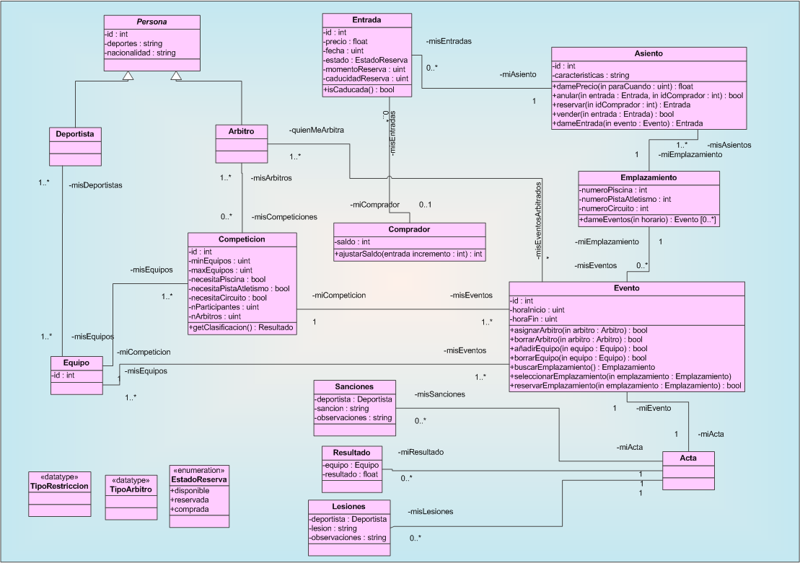

Observaciones

Diagrama de Secuencia Añadir Resultado

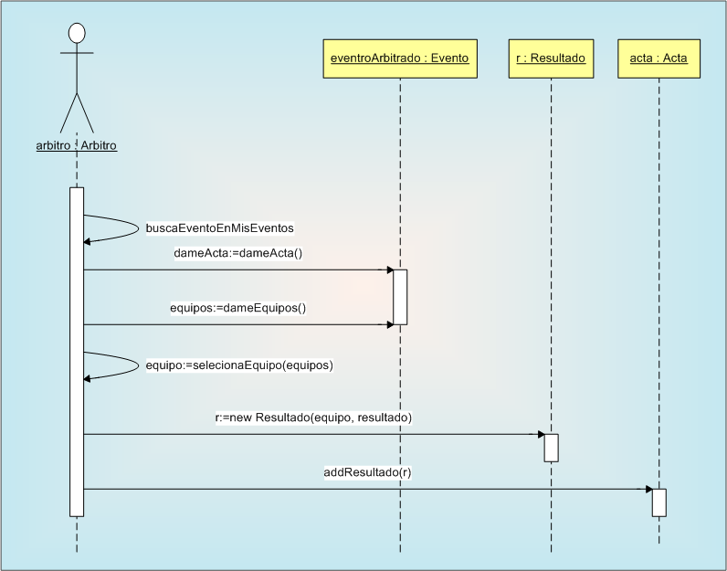

Observaciones

Diagrama de Secuencia Modificar Resultado

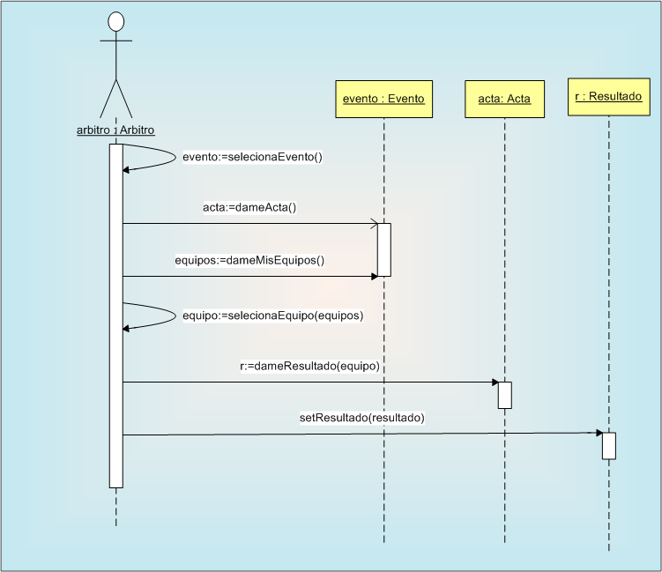

Observaciones

Diagrama de Secuencia Crear Acta

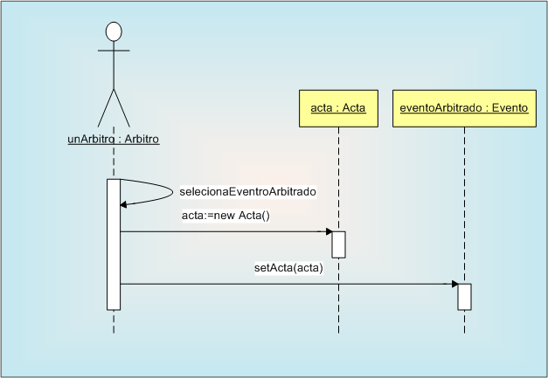

Observaciones

Diagrama de Secuencia Clasificación
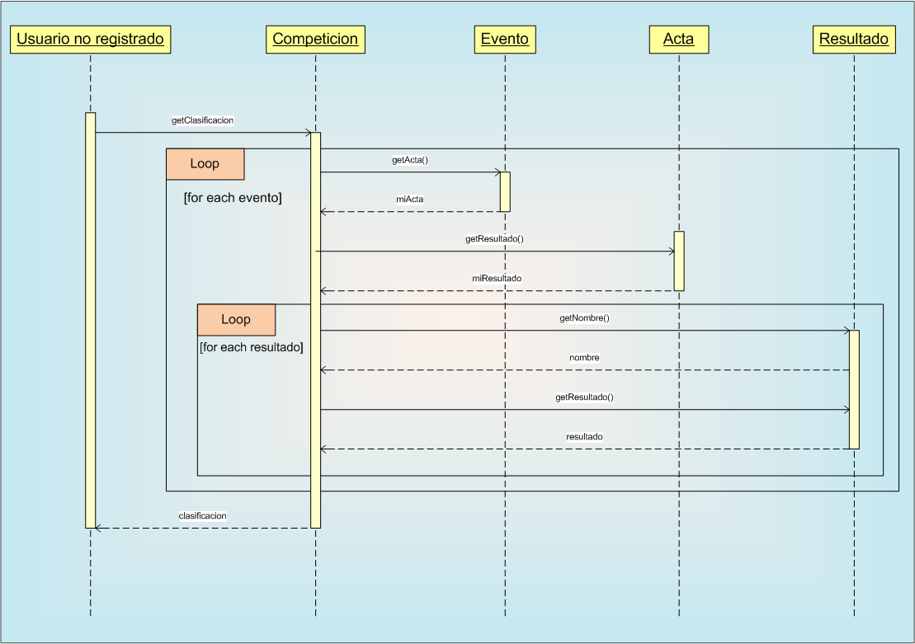

Observaciones

Diagrama de Secuencia Consulta Horarios Personalizados

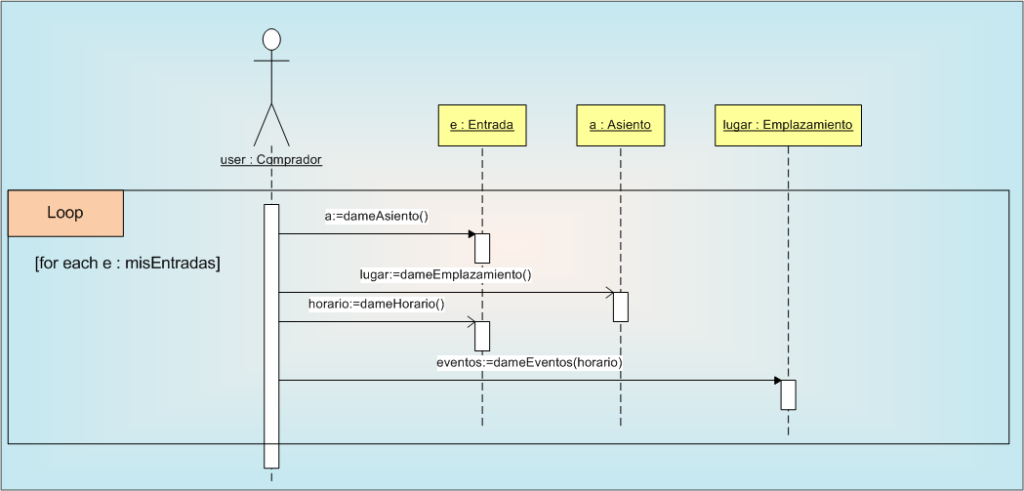

Observaciones

Diagrama de Secuencia Reserva

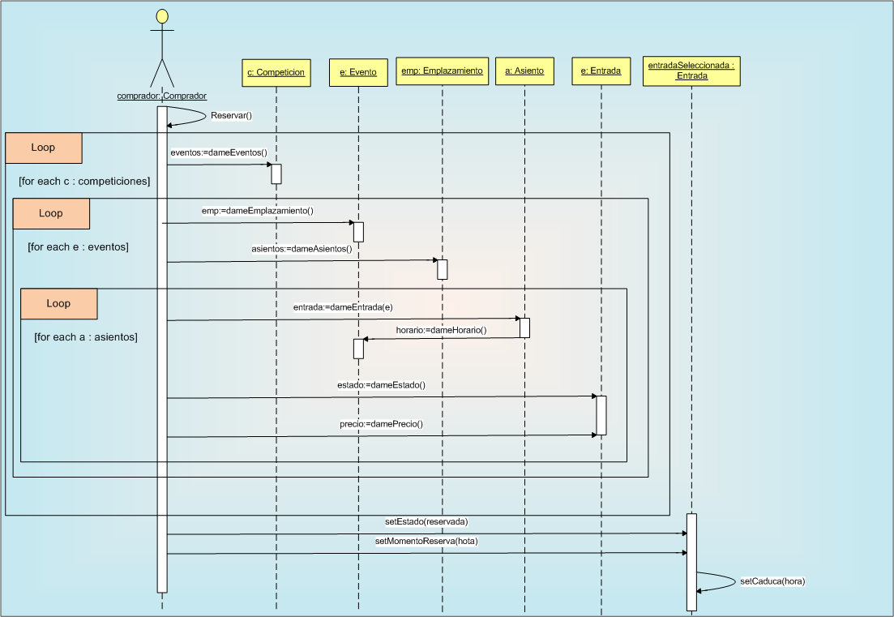

Observaciones

Diagrama de Actividad de Evento

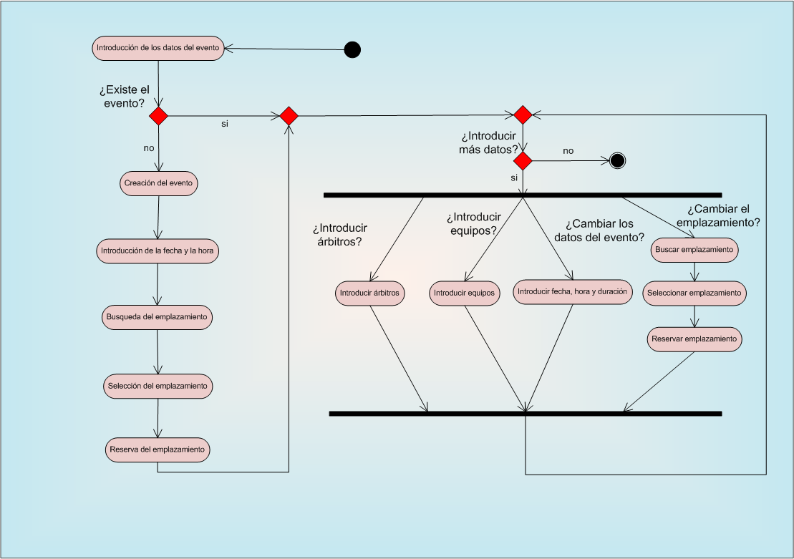

Observaciones

Diagrama de Actividad de Entrada
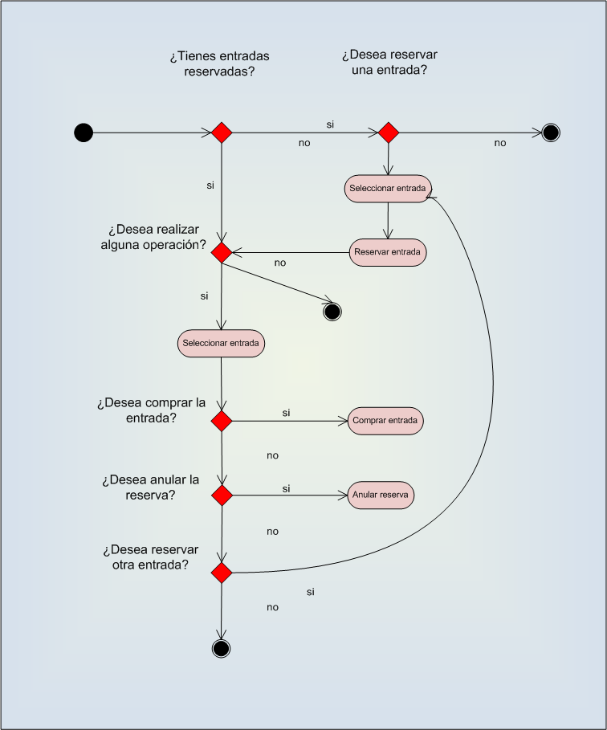

Observaciones

Diagramas de Componentes

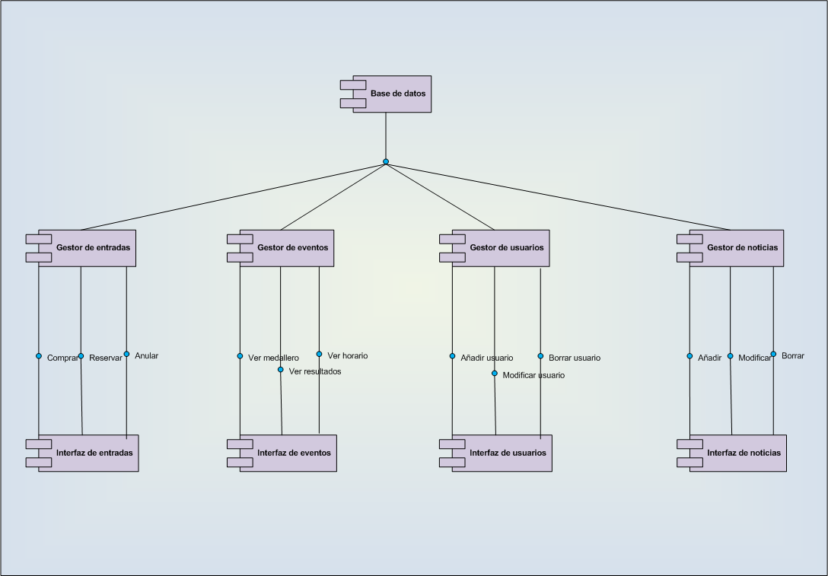

Observaciones

Modelo de Datos

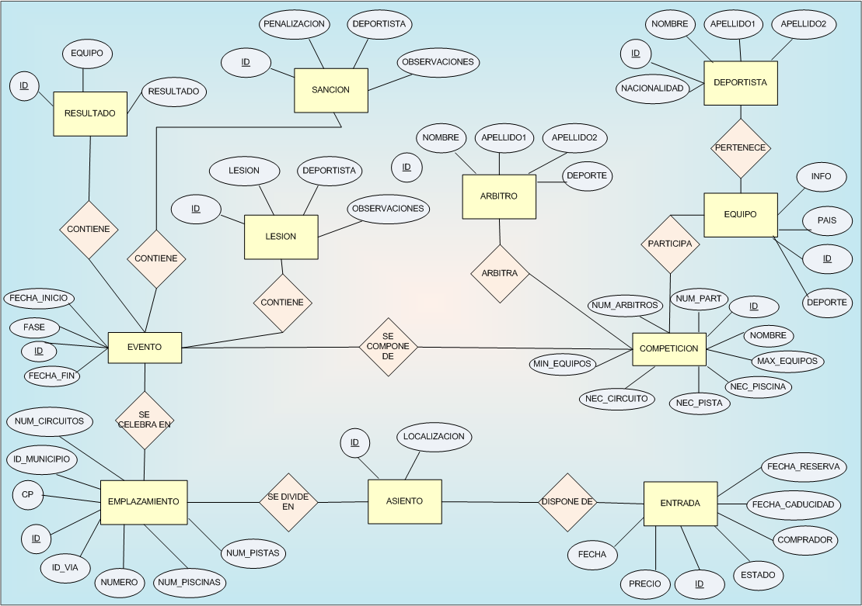

Observaciones

TABLA DE DEPORTES

Esta tabla nos viene dada por el COI y almacenará los deportes que olímpicos. Cada deporte vendrá identificado por “idDeporte” y llevara con el una serie de atributos, como puede ser el número de participantes por equipo, el número de equipos en el evento, una lista de restricciones para que el deporte solo se realice en los recintos adecuados y el numero de árbitros que debe haber en un evento de este deporte.

Deporte(idDeporte, numParticipantesEquipo, numEquiposEvento, restricciones, numArbitros)

TABLA DE EQUIPOS

La tabla de equipos también nos vendrá impuesta por el COI los equipos que van a participar en los diferentes deportes olímpicos. Cada equipo será identificado por “idEquipo”, y llevara información como el deporte al que pertenece, la nacionalidad del equipo y información adicional del equipo, como puede ser el nombre de los participantes del equipo.

Equipos(idEquipo, idDeporte, país, información)

TABLA DE ARBITROS

Es otra tabla que nos dará el COI y simplemente se guardará el nombre y los apellidos del arbitro y el deporte que va a arbitrar.

Arbitro(idArbitro, nombre, apellidos, idDeporte)

TABLA DE INSTALACIONES

En este caso la tabla de las instalaciones nos la dará el ayuntamiento de la ciudad organizadora y contendrá la información de las instalaciones que posee la ciudad para albergar las olimpiadas. Cada instalación viene identificada por “idInstalación” y lleva información como restricciones que tienen que ser compatibles con el atributo restricciones del deporte que se va a realizar en esta instalación. También tiene la capacidad de espectadores.

Instalaciones(idInstalación, idDeporte, restricciones, capacidad)

TABLA DE ASIENTOS

Cada estadio tendrá una tabla de asientos en la que cada asiento estará designado por un identificador “idAsiento”, que pertenecerá a un estadio concreto, “idEstadio”. Todos sabemos que en cada instalación hay asientos mejores y asientos peores, por eso hay que distinguirlo y como es obvio si el asiento es mejor tendrá un precio más. También es lógico que un asiento sea más costoso en una fase de competición que en otra, por ello esto también debemos de almacenarlo.

Asiento(idAsiento, idInstalacion, tipoAsiento, faseCompeticion, precio)

TABLA DE ENTRADAS

Existirá una tabla de entradas por cada instalación de las olimpiadas. Inicialmente estará vacía y a medida que se va reservando se va añadiendo una fila. Recordemos que para que una entrada sea vendida primero ha de ser reservada, por lo que las entradas vendidas son las que están en la tabla con el atributo “esReservada” a false. Por último es necesario añadir el identificador del usuario que compra la entrada y la fecha en la que lo hace, ya que hay que recordar que las entradas se compra por instalación y por día.

Entradas (idAsiento,idInstalacion fecha, idUsuario, esReservada)

TABLA DE USUARIOS

Va a existir una tabla con la información de los usuarios que se han registrado en nuestro sistema. El identificador que se les va asignar es “idUsuario” y la información adicional es la que introducen en el formulario de la interfaz de usuario.

Usuario(idUsuario, contraseña, dni, nombre, apellidos, dirección, provincia, país, email, móvil, profesión, sexo, observaciones)

TABLA DE EVENTOS

La tabla de eventos va a recoger la información de cada uno de los partidos que se van a realizar en la olimpiada. Esta tabla nuestro sistema, a partir de las tablas de deportes, instalaciones y equipos la va a construir automáticamente. El identificador de cada evento va a ser “idEvento” y va a llevar información básica, como puede ser los equipos participantes, los árbitros, el deporte, la instalación, la fase de competición o la fecha

Evento(idEvento, equipos, árbitros, idDeporte, idInstalación, faseCompeticion, fecha)

TABLA DE RESULTADOS

Esta tabla va a ser utilizada por los árbitros para introducir las actas de los eventos. Se guardara el resultado y las incidencias que han ocurrido en el partido.

Resultado(idEvento, resultado, indidencias)

- Funciones de la base de datos

TABLA DE DEPORTES

La funcionalidad de esta tabla solo la tiene el COI.
- añadirDeporte( idD, nParticipantes, nEquipos, rest, nArbitros)
pre:
not(Deporte.filas -> exists(f1: fila | f1.idDeporte=idD))
post:
Deporte.filas -> exists(f1:fila |
f1.idDeporte = idD and
f1.numParticipantesEquipo = nParticipantes and
f1.numEquiposEvento = nEquipos and
f1.restricciones = rest and
f1.numArbitros = nArbitros)

- eliminarDeporte(idD)
pre:
Deporte.filas -> exits(f1:fila | f1.idDeporte = idD)
post:
not(Deporte.filas -> exists(f1:fila | f1.idArtista = idA))

- modificarDeporte( idD, nParticipantes, nEquipos, rest, nArbitros)
pre:
Deporte.filas -> exits(f1:fila | f1.idDeporte = idD)
post:
Deporte.filas -> exists(f1:fila |
f1.idDeporte = idD and
f1.numParticipantesEquipo = nParticipantes and
f1.numEquiposEvento = nEquipos and
f1.restricciones = rest and
f1.numArbitros = nArbitros)

TABLA DE EQUIPOS

Al igual que la tabla anterior, solo puede modificar los datos el COI, las operaciones que va a poder realizar son:
- añadirEquipo( idE, idD, pais, inf)
pre:
not(Equipo.filas -> exists(f1: fila |
f1.idEquipo=idE and f1.idDeporte=idD))
post:
Deporte.filas -> exists(f1:fila |
f1.idEquipo = idE and
f1.idDeporte = idD and
f1.pais = pais and
f1.informacion = inf)

- eliminarEquipo(idE, idD)
pre:
Deporte.filas -> exits(f1:fila |
f1.idEquipo=idE and f1.idDeporte=idD)
post:
not(Deporte.filas -> exists(f1:fila |
f1.idEquipo=idE and f1.idDeporte=idD)

- modificarDeporte(idE, idD, pais, inf)
pre:
Deporte.filas -> exits(f1:fila |
f1.idEquipo=idE and f1.idDeporte=idD)

post:
Deporte.filas -> exists(f1:fila |
f1.idEquipo = idE and
f1.idDeporte = idD and
f1.pais = pais and
f1.informacion = inf)

TABLA DE ARBITROS

Es la última de las tablas que va a estar gestionada por el COI. Las operaciones que se van a poder realizar son:
- añadirArbitro(idArbitro, nombre, apellidos, idDeporte)
- eliminarArbitro(idArbitro)
- modificarArbitro(idArbitro, nombre, apellidos, idDeporte)

Estas operaciones son muy similares a añadirDeporte, modificarDeporte y eliminarDeporte respectivamente.

TABLA DE INSTALACIONES

La tabla relativa a las instalaciones nos la proporcionara el ayuntamiento
de la ciudad organizadora. Nosotros solo vamos a poder acceder a la tabla para
hacer consultas. Las operaciones que se van a poder realizar son:
- añadirInstalacion(idI, idD, rest, cap)
- eliminarInstalacion(idI, idD)
- modificarInstalacion(idI, idD, rest, cap)

Estas operaciones son muy similares a añadirDeporte, modificarDeporte
eliminarDeporte respectivamente.

- exiteInstalacion(rest)
pre:
not( Instalaciones.filas->isEmpty() )
post:
return Instalaciones.filas->exits(f1:fila| f1.restriccion=rest)

TABLA DE ASIENTOS

Las operaciones que se puede realizar en esta tabla son:
- verPrecio(idA, idI, faseC)
pre:
Asiento.filas->exits( f1:filas |
f1.idAsiento = idA and f1.idInstalacion = idI
post:
return Asiento.f1.precio

TABLA DE ENTRADAS
Las operaciones de entradas son:
- reservarEntrada(idA, idI, fecha, idU)
pre:
not (Entradas.filas->exits(f1:filas |
f1.idAsiento = idA and
f1.idInstalacion = IdI and
f1.fecha=fecha))
post
Entradas.filas->exits(f1:filas |
f1.idAsiento = idA and
f1.idInstalacion = IdI and
f1.fecha=fecha and
f1.esReservada=true and
f1.idUsuario = idU)

- comprarEntrada(idA,idI,fecha)
pre:
Entradas.filas->exits(f1:filas |
f1.idAsiento = idA and
f1.idInstalacion = IdI and
f1.fecha=fecha and
f1.esReservada=true)
post:
Entradas.filas->exits(f1:filas |
f1.idAsiento = idA and
f1.idInstalacion = IdI and
f1.fecha=fecha and
f1.esReservada=false)
- anularEntrada(idA,idI,fecha)
pre:
Entradas.filas->exits(f1:filas |
f1.idAsiento = idA and
f1.idInstalacion = IdI and
f1.fecha=fecha)
post
not(Entradas.filas->exits(f1:filas |
f1.idAsiento = idA and
f1.idInstalacion = IdI and
f1.fecha=fecha))

TABLA DE USUARIOS

La tabla de usuarios tiene las siguientes operaciones:
- crearUsuario(idU, cont, dni, nombre, apellidos, dirección, provincia, país, email, móvil, profesión, sexo, observaciones)
- modificarUsuario(idU, cont, dni, nombre, apellidos, dirección, provincia, país, email, móvil, profesión, sexo, observaciones)
- eliminarUsuario(idU)
- comprobarUsuario(idU,cont)
post:
b = Usuario.filas->exits(f1:filas|
f1.idUsuario=idU and f1.contraseña=cont)

TABLA DE EVENTOS
Las operaciones que se pueden realizar son:
- crearEvento(idEvento, equipos, árbitros, idDeporte, idInstalación, faseCompeticion, fecha)
- modificarEvento(idEvento, equipos, árbitros, idDeporte, idInstalación, faseCompeticion, fecha)
- EliminarEvento(idEvento)

TABLA DE RESULTADOS
Los árbitros emplean las siguientes consultas para poner los resultados:

- crearActa(idE, res, obs)
pre:
not(Resultados.filas->exits(f1:filas |
f1.idEvento = idE)
post:
Resutados.filas->exits(f1:filas |
f1.idEvento = idE and
f1.resultado = res and
f1.observaciones = obs)

- modificarActa(idE, res, obs)
pre:
Resutados.filas->exits(f1:filas |
f1.idEvento = idE)
post:
Resutados.filas->exits(f1:filas |
f1.idEvento = idE and
f1.resultado = res and
f1.observaciones = obs)
- eliminarActa(idE)
pre:
Resutados.filas->exits(f1:filas |
f1.idEvento = idE)
post:

not(Resultados.filas->exits(f1:filas |
f1.idEvento = idE)

Restricciones de Integridad: OCL

Definición de Perfiles y Roles en la Aplicación

Espectador
Funciones:
Suponemos que existe disponible para todos los usuarios una web donde se visualiza los datos de los eventos (participantes, emplazamiento, horario,…) y a su vez, en esta web existe una sección de venta de entradas
- Visualización de la información de los eventos.
- Compra, reserva y anulación de entradas
Este perfil tiene incorporado el perfil de Deportistas que participan en los eventos, ya que requieren el mismo grado de información.

Árbitro
Funciones:
- Crea y modifica las actas de los eventos que arbitre.

COI
Funciones:
Suponemos que este perfil es el encargado de proveer, a la administración del evento, los participantes (COI). Así como también, puede realizar las operaciones propias de un árbitro.

Ayuntamiento
Funciones:
Suponemos que este perfil es el encargado de proveer, a la administración del evento, los datos de los emplazamientos (Ayuntamientos).

Administración || Gestor de eventos
Funciones:
- Crea, modifica y elimina eventos.

Todos los perfiles incorporan las funcionalidades de los perfiles inferiores.

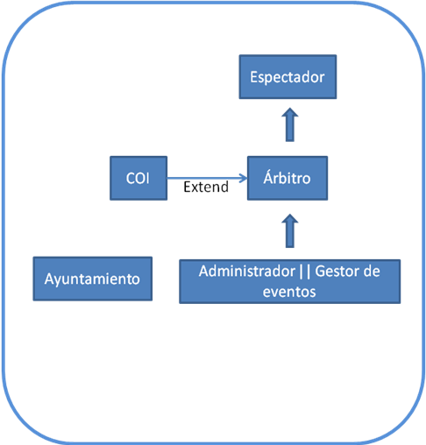
Definición de la interfaz de usuario

“Log”

CUESTIONARIO OLIMPIADAS 2MIL (CMMI):

NIVEL 2 (Repetible)

- A lo largo del desarrollo del proyecto, ¿la forma de trabajo ha sido clara y controlada? ¿Por qué? ¿Se ha seguido algún método, procedimiento y/o entrenamiento?

Se distinguen dos líneas de opinión muy diferenciadas.

- La forma de trabajo no ha sido clara y controlada desde el principio, y al obtener una visión de cómo y cuánto se avanzaba, se eligió como metodología de trabajo divide y vencerás, es decir, la repartición del trabajo de forma equitativa y con ciertas limitaciones, evitando así tener que consensuar todas las cuestiones que se presentasen (relevantes o irrelevantes), comunicando únicamente las cuestiones de importancia global y con repercusiones.

- La forma de trabajo ha sido clara pero descontrolada, ya que no se eligió ningún método de trabajo determinado y ni se realizo entrenamiento previo a la realización de tareas, lo que conllevo a múltiples suposiciones erróneas y por tanto, a un retroceso (rehacer) en el trabajo.

- ¿El proyecto ha tenido una documentación correcta y coherente en cada fase? Argumenta tu respuesta

Se manifiesta la existencia de opiniones contrapuestas:

- El proyecto no ha tenido una documentación correcta y coherente, ya que los cambios realizados y requerimientos nuevos se comunicaban en las reuniones y no se reflejaban, así como sus motivos y soluciones, en ningún documento escrito. Esta forma de trabajo tuvo como resultado la necesidad de retomar debates ya concluidos.

- El proyecto ha tenido una buena documentación, acorde al desarrollo de las tareas. Se mantuvo una documentación visual que facilitaba la necesidad de otras explicaciones, y se controlaron las versiones de la documentación mediante el repositorio donde se alojo el proyecto durante su desarrollo.

- En todo momento, ¿se ha conocido la documentación a presentar en la entrega final?

Se distinguen dos líneas de opinión muy diferenciadas.

- Durante el desarrollo del proyecto no ha sido conocida la documentación a presentar, hasta el final del proceso.
- La documentación a presentar ha sido conocida pero de forma inexacta, es decir, no en su totalidad; ya que se desconocía, de forma exacta, el alcance y nivel de profundidad que se deseaba obtener, porque siempre iba en aumento y la principal fuente de conocimiento a lo que se accedió fueron proyectos de años anteriores.

- ¿La documentación final ha sido elaborada desde el principio del proyecto?

Se manifiesta la existencia de opiniones contrapuestas:

- La documentación ha sido elaborada desde el principio, sentando las bases más solidas posibles para obtener la coherencia y consistencia del documento, que ha sido modificado en numerosas ocasiones según aumentaban los requisitos de la entrega así como las modificaciones propias del proyecto, en cuanto a su definición y su alcance.
- La documentación final se ha relegado al último paso en el desarrollo, ya que se entiende como un documento recopilatorio de todo el trabajo realizado, que brinda la oportunidad de realizar una revisión total de todo el proyecto

- ¿El tiempo ha sido distribuido de una forma correcta y necesaria en las distintas fases del proyecto?

La distribución del tiempo no ha sido la idónea, por diversos factores:

- El método de trabajo al principio no era el adecuado, ya que todos los miembros no podían dedicarse a la misma tarea. Por esto motivo, se opto por la repartición de trabajo de forma equitativa, asumiendo una cantidad de tiempo desperdiciada por la mala organización
- La fase inicial (Especificación de Requisitos) se dio por concluida estando en un estado inexacta y demasiado ambicioso, lo que conllevo a múltiples debates acerca de las funcionalidades a desarrollar y el rediseño que obligaba a realizar los cambios decididos en los debates mencionados.

- ¿La planificación del trabajo ha sido la adecuada?

La planificación no ha sido la adecuada, por diversos motivos;

- La falta de un método de trabajo. El intento de que todos los miembros abarcasen todas las tareas conllevo al retraso y a tomar la iniciativa de dividir el trabajo, estrategia que debió emplearse desde el inicio del proyecto.
- Los innumerables debates sobre cualquier cambio. Se debería debatir solo lo imprescindible, es decir, aquellos cambios que tengan una repercusión real y significativa; y comunicar a todos los miembros en reuniones cortas los avances realizados por cada subgrupo.
- Falta de especificación en la idea a desarrollar. Se debería dedicar más tiempo en la especificación de requisitos dejando aclarado en su totalidad, y en medida de lo posible, sin lugar a ambigüedades, las funcionalidades y repercusiones de cada requisito, haciendo consciente al equipo del nivel de ambición del proyecto y el tiempo necesario para desarrollarlo, como también evitando la necesidad de rediseñar.
- Mayor conocimiento del trabajo a realizar desde el inicio del proyecto, facilitando de esta forma la metodología de repartición de tareas.
- Diseñar un estructura o jerarquía con roles bien definidos, existiendo una figura encargada de organizar al resto del equipo según las necesidades del proyecto.

- ¿La especificación de requisitos ha sido bien definida desde el inicio?

La especificación de requisitos no ha estado bien definida, debido a la falta de detalle en su definición y el exceso de ambición debido a las funcionalidades que se planteaban, lo que generó la necesidad de reducir dichas funcionalidad a medida que avanzaba el proyecto, y los innumerables debates causados por las ambigüedades o falta de exactitud en las definiciones; debiendo realizar reestructuraciones y rediseños.

- Porcentaje de requisitos modificados

Los requisitos han sido modificados en tordo al 60%, siendo una gran parte de estas modificaciones eliminaciones de requisitos. Las modificaciones realizadas han supuesto una gran pérdida de tiempo y esfuerzo, dando lugar a replanteamientos y rediseños, pasando por extensos debates sobre cada modificación.

NIVEL 3 (Definido y estructurado)

- ¿La forma de trabajo ha funcionado bien?

Se distinguen dos líneas de opinión muy diferenciadas.

- La forma de trabajo ha funcionado bien al final, después de la evolución del grupo hasta conseguir su total integración.
- La forma de trabajo no ha funcionando bien porque no ha sido la adecuada, el proyecto se desarrollo bajo un grupo con una metodología desordenada, en la que todos los miembros trabajaban y opinaban sobre todo generando grandes pérdidas de tiempo y exceso de modificaciones

- ¿La definición de cada componente del proyecto ha sido la adecuada?

Cada componente ha tenido una definición correcta en un punto cercano a la versión definitiva. El principal obstáculo para obtener la definición adecuada eran las distintas modificaciones que se realizaban sobre la misma, ya que cada miembro del grupo tenía una visión diferente, lo que sumía al equipo en deliberaciones hasta obtener un punto en común (olvidado y posteriormente retomado en diversas ocasiones por la falta de documentación)

- ¿Las herramientas utilizadas en cada parte del desarrollo del proyecto han sido adecuadas?

Las herramientas han tenido que reemplazarse en varias ocasiones ya que no abarcaban todas las tareas que se requerían. Entre las limitaciones de las herramientas destacan:

- Incapacidad intrínseca para dividir el trabajo con Subversion (Trabajo en paralelo).
- Incapacidad de integración con otros modelos (OCLs)
- Ausencia de corrección sintáctica (OCLs)

- ¿El estado y avance del proyecto ha sido conocido, en todo momento, por cada miembro del equipo?

Cada miembro tenía a su disposición, en todo momento y en exactitud, conocer el estado y modificaciones realizadas en el proyecto mediante el envío de correos y actualizaciones del repositorio

Aunque el equipo es unánime en cuanto a la disponibilidad para conocer el estado del proyecto, se distinguen opiniones opuestas basadas en la dificultad para conseguirlo:

- Todas las modificaciones eran consensuadas y en su mayoría realizadas en las horas lectivas de la asignatura (laboratorios) con la presencia de la mayoría (o totalidad) de los miembros del equipo.
- Las actualizaciones en el repositorio se realizaban sin documentar (comentarios explicativos) y de forma autoritaria o no consensuada (ya que se suponía el concilio de opiniones entre todos los miembros), generando discusiones y una gran complejidad por desconocer los motivos respecto a modificaciones hechas.

- ¿El método de trabajo ha sido centralizado (reuniones periódicas)?

El método de trabajo ha sido centralizado ya que las horas lectivas en el laboratorio facilitan esta tarea. Se realizaban reuniones 2 veces por semana de 2 horas de duración para la puesta en común y nueva división de tareas.

- ¿Qué porcentaje (%) de tiempo se ha invertido en el aprendizaje necesario para desarrollar el proyecto?

El aprendizaje necesario se aproxima a un 20 %, ya que gran parte de esta tarea se realizaba en paralelo con las tareas a las que se destinaba el aprendizaje.

En oposición a esta opinión:

No se invirtió tiempo en aprendizaje ya que lo explicado en las horas lectivas de teoría era suficiente, en suma con otras asignaturas anteriores.

- ¿Existe coordinación entre las diferentes tareas de los distintos miembros?

Existe coordinación ya que al tener un método de trabajo centralizado, todos los miembros conocen las tareas que se desarrollan en cada etapa así como el subgrupo o miembro encargado de dicha tarea.

- ¿Qué herramientas han favorecido la coordinación entre los miembros?

- Repositorio GoogleCode: Olimpiadas2mil
- Grupo de correo (GoogleGroups): Olimpiadas2020
- Eclipse (herramienta de modelado gratuita que interactúa con Subversion)

NIVEL 4 (Gestionado)

- ¿Qué porcentaje (%) de tiempo dedicado al proyecto han sido fructífero?

La mayoría del equipo estima que aproximadamente un 60% del tiempo dedicado ha sido fructífero, mientras que existe una estimación que considera un 30%.

- ¿Qué porcentaje (%) de tiempo se ha dedicado a cada fase del proyecto? ¿Ha sido el adecuado?

Especificación de requisitos: 20%

Diseño (Diagramas, invariantes, precondiciones, postcondiciones,…): 60%

Memoria y documentación: 20%

No ha sido la distribución adecuada, por no generar un resultado óptimo. La escasa dedicación en la especificación de requisitos conllevo a gran número de debates y forzó a múltiples etapas de rediseño por cambios realizados.

- ¿Qué tareas han significado una pérdida de tiempo?

- Cambios de herramientas (rehacer lo que ya estaba hecho)
- Las modificaciones y correcciones en los requisitos han significado un retraso significativo y las discusiones que generaban, un aumento en gran medida de este tiempo desperdiciado, ya que cada debate significaba el replanteamiento de alguno o varios elementos y su correspondiente funcionamiento.
- Diseños realizados (inconclusos) desechados.

- ¿El tiempo para realizar una tarea ha podido ser estimado/predicho?

La estimación de una tarea dependía en gran parte de las complicaciones que generará, debido a la realización de algún cambio y las correspondientes modificaciones que se deben realizar; por este motivo, el equipo se divide en dos posturas:

- Subgrupo que considera que podrían estimarse las tareas (aproximadamente)
- Subgrupo que considera que el tiempo dedicado a realizar una tarea no es predecible.

- ¿En cada parte del proyecto, se ha distinguido la figura de un líder?

No se distingue ninguna figura líder, cada miembro era consciente y responsable de la tarea que había elegido a realizar. Existían miembros más conscientes de las tareas a realizar que servían de guía para el desarrollo del proyecto.

- ¿Se han distinguido especialistas en el proyecto?

No existen especialistas declarados. Durante gran parte del desarrollo del proyecto el trabajo se ha dividido de forma equitativa en subgrupos, permitiendo que todos los miembros pudiesen participar en distintas tareas en las diversas fases.

- ¿Existen diferentes puntos de vista sobre la gestión del proyecto?

Existen tantos puntos de vista como miembros. Al no tener una estructura jerarquizada ni una especificación de requisitos totalmente clara y definida, cada miembro intentaba desarrollar el proyecto bajo su visión personal lo que generaba enfrentamientos (grandes pérdidas de tiempo). A medida que el proyecto tomaba forma y consistencia los debates disminuían, ya que todo la idea pasaba a tener claridad, consistencia y precisión.

- ¿El progreso en el proyecto ha sido lineal? Argumenta tu respuesta

Se divide en dos subgrupos que difieren en:

- El progreso ha sido lineal.
- El progreso del proyecto ha sido por ráfagas, siendo estas positivas (avances significativos en periodos cortos) o negativos (replanteamiento de requisitos, rediseño,… lo que generaba retrasos)

Aunque las ideas de ambos subgrupos se armonizan en la opinión de que en los últimos meses, sujetos a la presión de realizar una entrega, la progresión ha sido exponencial.

Nivel de madurez obtenido 1,4

Modificaciones a aplicar para mejorar el nivel de madurez alcanzado

- Elegir un modelo de desarrollo.
- Revisar cada fase antes de darla por concluida e intentar esclarecer lo más posible cada punto o tarea, para evitar posibles confusiones, discusiones y la necesidad de realizar cambios en tareas concluidas.
- Elección de herramientas, basadas en documentación y experiencia.
- Establecer una jerarquía (elegir un líder), formar especialistas y generar una planificación global y otra dedicada a cada fase.
- Elaborar el documento final desde el principio, para hacernos más conscientes del trabajo ya realizado y las tareas que quedan por hacer

